**МБОУ «Лицей №10»**

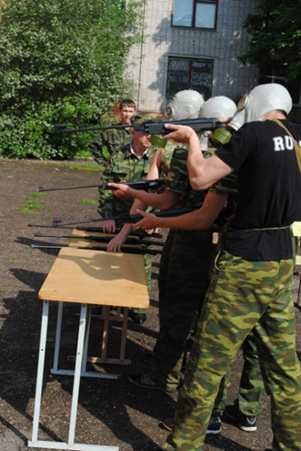 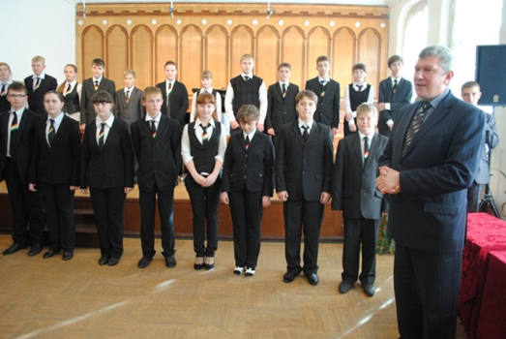

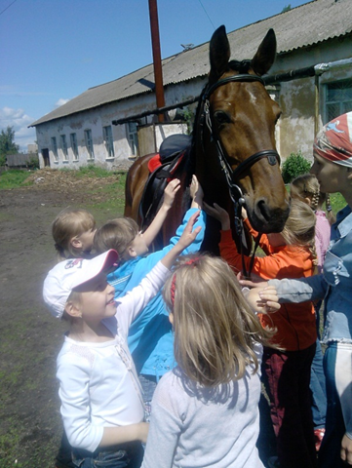 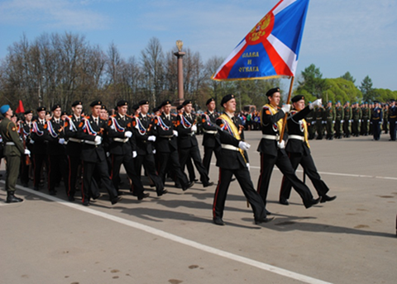

***Публичный доклад за 2012-2013 год***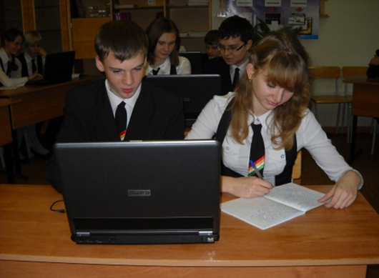

******Псковская обл. Т. (8 811 53) 3 93 32,

3 80 06,

E-ail:litsey10vl@gmail.com

г. Великие Луки, ул. Н. Гастелло, д. 8

***Лицей строит модель***

***Ш к о л ы***

***о т в е т с т в е н н о г о***

***и у с п е ш н о г о***

***п о к о л е н и я***

***Школа ответственного и успешного поколения***

* *это образовательное учреждение, где главным целевым ориентиром является развитие успешной, активной и ответственной личности гражданина Российской Федерации.*
* *это сообщество детей и взрослых, жизнедеятельность которого строится на основе таких ценностей, как ответственность, свобода, успех, долг, забота, активность, любовь к Отчизне и малой родине*

*это учебное заведение, где обеспечивается тесная взаимосвязь двух приоритетных направлений учебно-воспитательного процесса – развитие у лицеистов потребности в достижении успеха и воспитание ответственности, что исключает формирование безответственной успешности и безуспешной ответственности.*

* *это система кружков, клубов, секций, студий, самодеятельных общественных организаций, позволяющая каждому ребенку проявить себя, достичь успеха, стать ответственным в подготовке и проведении интересных и полезных дел.*
* *это неразрывное единство поколений детей и взрослых,*
* *относящихся с уважением и заботой друг к другу,*
* *ответственно выполняющих свои обязанности и роли, стремящихся к достижению успеха в учебной,*
* *трудовой и других видах индивидуальной и совместной деятельности.*

 **Общая характеристика**

**Тип**: общеобразовательное учреждение

**Вид**: муниципальное бюджетное учреждение

**Статус**: лицей.

**Лицензия** № 1730 от 06.10.2011г.

**Свидетельство о Государственной аккредитации** № 1347 от 27.01.2010г.

**Лицей расположен** на северо-западной окраине города.

Возможен проезд автобусом, маршрутным такси №№ 9,7, 10.

В 2012 – 1 3 учебном году в 25 классах обучалось **577 учеников.**

|  |  |  |  |
| --- | --- | --- | --- |
| **Численность** | **2012-2013**  **на 5.09.2012** | **На конец года** | **Сохранение контингента %** |
| 1 ступень | 274 | 270 | 99% |
| 2 ступень | 246 | 242 | 98% |
| 3 ступень | 57 | 55 | 97% |
| **Всего:** | 577 | 567 | 98% |

Движение учащихся связано с изменением места жительства. Все ученики продолжают обучение в общеобразовательных учреждениях.

Деятельность лицея регламентируется Уставом лицея, нормативно-правовыми актами.

**Действующие программы:**

1. Образовательная программа начальной школы на 2010 – 2015 годы
2. Программа развития лицея «Моделирование и построение образовательной системы Лицея как Школы ответственного и успешного поколения» (2011-2015 гг.)
3. Программа формирования культуры здорового и безопасного образа жизни поколения (2011 – 2015 г.г.)

**Органы государственно-общественного управления:**

**Совет лицея**. Председатель - Казакова Ольга Владимировна

**Родительский комитет**. Председатель - Карпинская Ольга Евгеньевна

**Лицейское братство**. Старшина –Ульяничева Анастасия (9к)

**Администрация лицея:**

**Директор**  Буйко Игорь Викторович, Почетный работник общего образования Российской Федерации

**Заместители директора**:

* ЗайцеваАлла Леопольдовна, заместитель по учебно-воспитательной работе, Заслуженный учитель российской Федерации
* Логвинова Елена Руфовна, заместитель по учебно-воспитательной работе, Отличник просвещения Российской Федерации
* Жолудева Светлана Алексеевна, заместитель по учебно-воспитательной работе, дважды победитель Всероссийского конкурса лучших учителей в рамках национального проекта «Образование» , награждена Почетной грамотой Министерства образования и науки.
* Вороновская Анна Юрьевна, заместитель по воспитательной работе, учитель высшей квалификационной категории
* ШамковаТатьяна Александровна, заместитель по административно-хозяйственной части, награждена Почетной грамотой Министерства образования и науки.

**Председатель профсоюзного комитета** Ильина Галина Николаевна, учитель высшей квалификационной категории.

**Образовательная структура лицея состоит из трех ступеней:**

**I ступень -** начальная 4-х летняя школа и 2 группы продленного дня

**II ступень** – основная школа (5 лет):

*пролицей* – 5-7 классы;

*лицей*  1 ступени - 8, 9 классы

**III ступень-**  старшая школа (2 года)

*Лицей второй* ступени (10,11 классы)

**Система дополнительного образования**: кружки, клубы, гостиные, секции, факультативы, спецкурсы, элективные курсы, индивидуальная развивающая деятельность.

Реальная возможность придать педагогическому процессу целостность и оптимальность связана с системой, которая строится в соответствии с прогнозируемыми целями и предусматривает вариативность и оптимальную технологичность содержания, средств, форм и методов обучения.

**Пояснительная записка**

**к учебному плану**

**на 2012-2013 учебный год**

Учебный план составлен с учетом запросов учащихся и их родителей, с учетом кадрового потенциала, материально-технического обеспечения лицея. При формировании учебного плана лицей руководствовался принципами: *преемственность, вариативность, адаптивность, регионализация, интегративность, гуманизация.*

**Учебный план составлен в соответствии с:**

1. Законом РФ от 10.07.1992 г. № 3266-1 (ред. от 13.02.2009) «Об образовании»;
2. Федеральным государственным образовательным стандартом начального общего образования (Приказ МО и науки РФ от 06.10.2009 г. № 373);
3. Приказом Министерства Образования и Науки Российской Федерации (30.08.2010 №889);
4. Сан Пин 2.4.2. 2821-10 от «29» декабря 2010 №189;
5. Уставом лицея,
6. Примерной основной образовательной программой начального общего образования. 2010г.;
7. Типовым Положением об образовательном учреждении (19.01.2001 №196);
8. Приказом Государственного управления образования Псковской области от 24.05.212 года.

В учебном плане первых классов начальной школы в необходимом объёме сохранено содержание учебных программ, являющихся обязательными, обеспечивающими базовый уровень и гарантирующими сохранение единого образовательного пространства на территории РФ. Содержание Учебного плана соответствует Федеральному государственному образовательному стандарту начального общего образования.

В предметной области «Филология» наряду с обучением русскому языку учебным планом школы предусмотрено обучение английскому языку.

Количество часов, отведённое на освоение обучающимися учебного плана школы, состоящего из обязательной части и части, формируемой участниками образовательного процесса, в совокупности не превышает величину недельной образовательной нагрузки.

В соответствии с Уставом ОУ учебный план в первом классе рассчитан на 33 учебные недели. В середине III четверти предусмотрены недельные каникулы (в феврале месяце) для учащихся 1-х классов. Учебный план во вторых классах рассчитан на 35 учебных недель. Первые классы обучаются в первую смену, вторые классы – во вторую смену.

Продолжительность урока в 1 классе – 35 минут в сентябре-декабре, 40 минут в январе – мае.

В 1-х классах используется «ступенчатый» режим обучения:- сентябрь-октябрь – три урока в день по 35 минут каждый, - ноябрь-декабрь – 4 урока по 35 минут каждый, - январь-май - 4 урока по 40 минут каждый.

Во- 2-х классах – по 40 минут.

Продолжительность учебной недели в первых классах – 5 дней, во втором – 6 недель.

На подгруппы деление осуществляется по иностранному языку.

В 1 – 2 классах безотметочное обучение. Используется накопительное и качественное оценивание.

Учебный план для третьих, четвёртых классов рассчитан на 34 учебных недели.

Продолжительность урока в 3-4 классах – 40 минут. Дети обучаются в первую смену.

Деление на подгруппы осуществляется на уроках информатики и иностранного языка. В системе оценивания, наряду с отметочной, используется качественная, накопительная модель.

Продолжительность учебной недели – 6 дней.

В связи с вступлением в силу приказа Министерства образования и науки Российской Федерации от 30 августа 2010 года № 889 «О внесении изменений в федеральный базисный учебный план и примерные учебные планы для образовательных учреждений Российской Федерации, реализующих программы общего образования, утвержденные приказом Министерства образования и науки Российской Федерации от 9 марта 2004 года № 1312 «Об утверждении федерального базисного учебного плана и примерных учебных планов для образовательных учреждений Российской Федерации, реализующих программы общего образования» на изучение предмета «Физическая культура» отводится 3 часа в неделю с 1-го по 4-й класс. В классах с кадетской направленностью 3-ий час отводится на строевую подготовку, в остальных классах в третий час ведется ритмика.

В 4-ом классе вводится новый предмет «Основы религиозных культур и светской этики».

Предмет «Основы безопасности жизнедеятельности» изучается интегративно в рамках предметной области «Окружающий мир»

Вариативная часть учебного плана для 2 – 4 классов предусматривает учебные занятия для углубленного изучения предмета или восполнения пробелов в знаниях учащихся, а также для ведения курса «Азбука культур», «Занятия развития».

Преподавание ведётся по государственным образовательным программам и в соответствии с рекомендуемым федеральным и региональным списком учебников и учебной литературы.

В соответствии с Уставом ОУ учебный план на второй ступени рассчитан на 34 учебные недели. Продолжительность урока в 5-9 классах 40 минут. Продолжительность учебной недели – 6 дней.

Количество часов, отведённое на освоение обучающимися учебного плана школы, состоящего из обязательной части и части, формируемой участниками образовательного процесса, в совокупности не превышает величину недельной образовательной нагрузки.

Предмет «Физическая культура» изучается 3 часа в неделю с 5-го по 9-й класс. В связи с вступлением в силу приказа Министерства образования и науки Российской Федерации от 30 августа 2010 года № 889 «О внесении изменений в федеральный базисный учебный план и примерные учебные планы для образовательных учреждений Российской Федерации, реализующих программы общего образования, утвержденные приказом Министерства образования и науки Российской Федерации от 9 марта 2004 года № 1312 «Об утверждении федерального базисного учебного плана и примерных учебных планов для образовательных учреждений Российской Федерации, реализующих программы общего образования». В классах кадетской направленности третий час предусмотрен для проведения строевой подготовки.

С 7 го класса учебный предмет «Математика» представлен предметами «Алгебра» (3 часа), «Геометрия» (2 часа).

В 8, 9 классах кадетской направленности в рамках предметной области «Технология» изучаются спецкурсы предпрофильной направленности, в 7-х классах для юношей – «основы профориентации». Используется бинарная оценка достижений учащихся.

Деление осуществляется на уроках технологии, иностранного языка, информатики и ИКТ. Учебные достижения учащихся по информатике по решению педагогического совета оцениваются 1 раз в полугодие.

Из часов регионального компонента в 6 классе добавлен 1 час на преподавание краеведческого компонента учебного предмета «Биология», 1час на Пушкиноведение, предусмотрены часы на преподавание ОБЖ, черчения, физической культуры. В связи с отсутствием учителя музыки часы музыки в 5 – 6 классах переданы на ведение спецкурсов предпрофильной направленности, здоровьесбережению, в 5 –б классе – для ведения курса «раннее изучение физики» (по просьбе родителей0

В вариативной части учебного плана в 5,6 классах кадетской направленности предусмотрен курс «История кадетского движения» в рамках предметной области «Искусство».

В 8.9 классах кадетской направленности введены курсы «предпрофильной подготовки», предусмотренные программой подготовки учащихся к государственной и муниципальной службы, с использованием бинарного оценивания по полугодиям,

Часть часов регионального и школьного компонента предусмотрена для осуществления индивидуальной деятельности с учащимися в соответствии с их запросами.

На данной ступени начинается лицейское образование с 8-го класса (социально-правовая и информационно-технологическая направленность) за счет часов инвариантной и вариативной части учебного плана и факультативных, элективных курсов из часов дополнительного образования.

В соответствии с Уставом ОУ учебный план рассчитан на **35** учебных недель. Продолжительность урока в **10-11** классах **40** минут. Продолжительность учебной недели – **6** дней.

Учебный план для X-XI классов основан на идее профильного федерального компонента государственного стандарта общего образования. В соответствии с выбором учащихся в 10, 11 классе выстроен учебный план социально-правового и информационно-технологического профиля. Углубление осуществляется как за счет часов инвариантной части учебного плана, так и часов федерального и школьного компонента.

Как **пилотная школа**, лицей готовится к введению ФГОС в 10 – х классах.

В связи с вступлением в силу приказа Министерства образования и науки Российской Федерации от 30 августа 2010 года № 889 «О внесении изменений в федеральный базисный учебный план и примерные учебные планы для образовательных учреждений Российской Федерации, реализующих программы общего образования, утвержденные приказом Министерства образования и науки Российской Федерации от 9 марта 2004 года № 1312 «Об утверждении федерального базисного учебного плана и примерных учебных планов для образовательных учреждений Российской Федерации, реализующих программы общего образования». Физическая культура – 3 часа в неделю. При этом в кадетском классе третий час – строевая подготовка, в 10 и классе третий час изучается интегративно в рамках курса ОБЖ. Уроки физической культуры предусматривают и теоретическую часть курса. ОБЖ изучается во всех классах третьей ступени.

Деление на подгруппы осуществляется по физике, химии (практические и лабораторные работы), иностранному языку, технологии, информатике и ИКТ, физической культуре. Деление на подгруппы по математике (10и, 11и классы) осуществляется за счет часов школьного компонента.

В рамках предметной области «Технология» в кадетском классе изучаются профильные дисциплины, предусмотренные программой подготовки к государственной и муниципальной службе.

**Учебный план**

|  |  |  |  |  |  |  |  |  |  |  |  |  |  |  |  |  |  |
| --- | --- | --- | --- | --- | --- | --- | --- | --- | --- | --- | --- | --- | --- | --- | --- | --- | --- |
| **Учебные предметы** | **1 кл (3)** | **2 кл (3)** | **3 кл (3)** | **4 кл (2)** | **5 кл (2)** | **5к кл** | **6 кл (1)** | **6 к кл** | **7 кл (2)** | **8 л кл** | **8к кл** | **9 л** | **9 к** | **10и кл** | **10к** | **11 е кл** | **Всего** |
| русский язык | 5/ | 5/ | 5/ | 5/ | 3/ | 3/ | 3/ | 3/ | 3/ | 3/ | 3/ | 2/ | 2/ | 1/ | 2/ | 2 / | 91/ |
| литературное чтение | 4/ | 4/ | 3/ | 2/ |  |  |  |  |  |  |  |  |  |  |  |  | 37/ |
| иностранный язык |  | 2/2 | 2/2 | 2/2 | 3/3 | 3/3 | 3/3 | 3/3 | 3/3 | 3/3 | 3/3 | 3/3 | 3/3 | 3/3 | 3/3/3 | 3/3 | 58/61 |
| литература |  |  |  |  | 2/ | 2/ | 2/ | 2/ | 2/ | 2/ | 2/ | 3/ | 3/ | 3/ | 3/ | 3/ | 33/ |
| математика | 4/ | 4/ | 4/ | 4/ | 5/ | 5/ | 5/ | 5/ |  |  |  |  |  |  |  |  | 69/ |
| алгебра |  |  |  |  |  |  |  |  | 3/ | 3/ | 3/ | 3/ | 3/ | 3 / | 3 / | 3/ | 27/ |
| геометрия |  |  |  |  |  |  |  |  | 2/ | 2/ | 2/ | 2/ | 2/ | 2/ | 2/ | 2/ | 18/ |
| история |  |  |  |  | 2/ | 2/ | 2/ | 2/ | 2/ | 2/ | 2/ | 2/ | 2/ | 2/ | 3/ | 3/ | 30/ |
| окружающий мир (человек, природа, общество,ОБЖ) | 2/ | 2/ | 2/ | 2/ |  |  |  |  |  |  |  |  |  |  |  |  | 22/ |
| обществознание |  |  |  |  |  |  | 1/ | 1/ | 1/ | 1/ | 1/ | 1/ | 1/ | 2/ | 2/ | 2/ | 14/ |
| география |  |  |  |  |  |  | 1/ | 1/ | 2/ | 2/ | 2/ | 2/ | 2/ | 2/ | 2/ |  | 18/ |
| обж |  |  |  |  |  |  |  |  |  |  |  |  |  | 1 |  | 1 | 2/ |
| Биология/ природоведение |  |  |  |  | 2/ | 2/ | 1/ | 1 / | 2/ | 2/ | 2/ | 2/ | 2/ | 2/ | 2/ | 2/ | 26 |
| физика |  |  |  |  |  |  |  |  | 2/ | 2/ | 2/ | 3/ | 2/ | 4/1 | 2/ | 3/1 | 41327 |
| химия |  |  |  |  |  |  |  |  |  | 2/ | 2/ | 2/ | 2/ | 3/1 | 2/ | 3/1 | 41321 |
| музыка | 1/ | 1/ | 1/ | 1/ |  |  |  |  |  |  |  |  |  |  |  |  | 11/ |
| изо | 1/ | 1/ | 1/ | 1/ | 1/ | 1/ | 1/ | 1/ |  |  |  |  |  |  |  |  | 16/ |
| физическая культура | 3/ | 3/ | 3/ | 3/ | 3/ | 3/ | 2/ | 2/ | 3/ | 3/ | 3/ | 3/ | 3/ | 2/2 | 3/3 | 3/3 | 72/ 8 |
|  |  |  | 3/ |  |  |  |  |  |  |  |  |  |  |  |  |  |  |
| информатика и ИКТ |  |  | 1/1 | 1/1 | 1/1 | 1/1 | 1/1 | 1/1 | 1/1 | 2/2 | 1/1 | 2/2 | 1/1 | 2/2 | 1/1 | 2/2 | 23/ 23 |
| технология | 1/ | 1/ | 1/ | 1/ | 2/2 | 2/2 | 2/2 | 2/2 | 2/2 |  | 2/2 |  | 2/2 |  | 2/2 |  | 31/ 20 |
| черчение |  |  |  |  |  |  |  |  | 1/ | 1/ |  |  |  |  |  |  | 3/ |
| Основы религиозных культур |  |  |  | 1 |  |  |  |  |  |  |  |  |  |  |  |  | 2/ |
| ИТОГО | *21* | *23* | *23* | *23* | *24* | *24* | *24* | *24* | *29* | *30* | *30* | *30* | *30* | *32* | *32* | *32* | *641/116* |
| Региональный компонент |  |  |  |  |  |  |  |  |  |  |  |  |  |  |  |  |  |
| русский язык |  |  |  |  | 3 | 3 | 2 | 2 | 1 |  |  |  |  | 1 |  |  | 16 |
| Псковское пушкиноведение |  |  |  |  |  |  | 1 | 1 |  |  |  |  |  |  |  |  | 2 |
| ОБЖ |  |  |  |  | 1 | 1 | 1 | 1 | 1 |  |  | 1 | 1 |  | 1 |  | 10 |
| черчение |  |  |  |  |  |  |  |  |  |  | 1 |  |  |  |  |  | 1 |
| математика |  |  |  |  |  |  |  |  |  |  |  |  |  | 1 |  |  | 1 |
| физкультура |  |  |  |  |  |  | 1 | 1 |  |  |  |  |  |  |  |  | 2 |
| биология |  |  |  |  |  |  | 1 | 1 |  |  |  |  |  |  |  |  | 2 |
| музыка |  |  |  |  | 1 | 1 | 1 |  |  |  |  |  |  |  |  |  | 4 |
| И Т О Г О |  |  |  |  | **5** | **5** | **7** | **6** | **2** |  | **1** | **1** | **1** | **2** | **1** |  | **38** |
| Компонент лицея |  |  |  |  |  |  |  |  |  |  |  |  |  |  |  |  |  |
| Русский язык |  |  |  | 1 | 1 | 1 | 1 | 1 | 1 | 1 | 1 | 1 | 1 |  |  | 1 | 14 |
| математика |  | 1 | 1 |  | 1 | 1 | 1 | 1 | 1 | 2 | 1 | 1 | 1 | 2 | 1 | 2 | 23 |
| Азбука культур |  | 1 | 1 | 1 |  |  |  |  |  |  |  |  |  |  |  |  | 8 |
| Занятия развития |  | 1 | 1 | 1 |  |  |  |  |  |  |  |  |  |  |  |  | 8 |
| Профильная подготовка |  |  |  |  |  |  |  |  |  |  | 2 |  | 2 |  | 2 |  | 6 |
| Химия |  |  |  |  |  |  |  |  |  | 1 |  | 1 |  |  |  | 1 | 3 |
| физика |  |  |  |  |  |  |  |  | 1 | 1 |  | 1 |  |  |  |  | 4 |
| биология |  |  |  |  |  |  |  | 1 |  |  |  |  |  |  |  |  | 1 |
| История/обществознание |  |  |  |  | 1 | 1 |  |  | 1 | 1 | 1 | 1 | 1 | 1 | 1 | 1 | 12 |
| ИТОГО |  | ***3*** | ***3*** | ***3*** | ***3*** | ***3*** | ***2*** | ***3*** | ***4*** | ***6*** | ***5*** | ***5*** | ***5*** | ***3*** | ***4*** | ***5*** | ***79*** |
|  | **1 кл** | **2 кл** | **3 кл** | **4 кл** | **5 кл** | **5кл**  **к** | **6 кл** | **6кл**  **к** | **7 кл** | **8л**  **кл** | **8к кл** | **9л**  **кл** | **9 к**  **кл** | **10и**  **кл** | **10к кл** | **11е кл** |  |
|  | **21** | **26** | **26** | **26** | **32** | **32** | **33** | **33** | **35** | **36** | **36** | **36** | **36** | **37** | **37** | **37** | **758/116** |

Директор МБОУ «Лицей № 10» И.В. Буйко

**Дополнительное образование.**

|  |  |  |
| --- | --- | --- |
| **№** | **Название кружка,**  **руководитель** | **Кол-во учащихся** |
| **ХУДОЖЕСТВЕННО-ЭСТЕТИЧЕСКОЕ НАПРАВЛЕНИЕ** | | |
| **1.** | «Кукольный театр»  (Солдатенко Л.В.) | **15** |
| **2.** | Хореография  (Драгунова Е.В.) | **155** |
| **ЭКОЛОГО-БИОЛОГИЧЕСКОЕ НАПРАВЛЕНИЕ** | | |
| **3.** | «Цветоводство»  (Иванова Т.А.) | **30** |
| **4.** | «Твое здоровье»  (Пухлова А.А.) | **20** |
| **ИНТЕЛЛЕКТУАЛЬНОЕ НАПРАВЛЕНИЕ** | | |
| **5.** | «Что? Где? Когда?»  (Никишина М.В.) | **30** |
| **6.** | «Десяточка»  (Романенкова М.Ю.) | **15** |
| **7.** | «Интеллектуал»  ( Федосеева О.В.) | **15** |
| **8.** | «Занимательная литература»  (Будкова О.П.) | **15** |
| **9.** | «Трудные вопросы орфографии»  (Никишина М.В.) | **15** |
| **10.** | «Занимательная математика»  (Рощектаев В.В.) | **15** |
| **11.** | «Практическая грамматика»  (Петрова В.В.) | **15** |
| **12.** | «В мире занимательности»  (Федосеева О.В.) | **25** |
| **13.** | «Знатоки обществознания»  (Барыльникова И.Н.) | **15** |
| **14.** | «Граждановедение»  (Барыльникова И.Н.) | **15** |
| **15.** | «Право»  (Ботюк И.Н.) | **15** |
| **16.** | «МХК»  (Ботюк И.Н.) | **15** |
| **17.** | «Русский язык. Правильность речи»  (Богданова С.А.) | **15** |
| **18.** | «Физика в самостоятельных исследованиях»  (Козлова В.М.) | **30** |
| **19.** | «Занимательная математика»  (Никандрова И.А.) | **15** |
| **20.** | «Занимательная физика»  (Петрушина А.В.) | **15** |
| **ФИЗКУЛЬТУРНО - СПОРТИВНОЕ НАПРАВЛЕНИЕ** | | |
| **21.** | «Футбол»  (Миляков Г.Ш.) | **15** |
| **22.** | «Ориентирование»  (Степанова С.В.)  ДДТ им. Матросова | **15** |
| **23.** | «Легкая атлетика»  (Шувалов А.С.)  ДЮСШ №1 «Атлетика» | **15** |
| **ВОЕННО – ПАТРИОТИЧЕСКОЕ НАПРАВЛЕНИЕ** | | |
| **24.** | «Стрелковый клуб»  (Стаценко П.И.) | **15** |
| **25.** | «Спецподготовка»  (Чередниченко И.И.) | **30** |
| **КУЛЬТУРОЛОГИЧЕСКОЕ НАПРАВЛЕНИЕ** | | |
| **26.** | «Основы православной культуры» |  |
| Горелышева А.А. | **25** |
| Казакова О.В. | **24** |
| Солдатенко Л.В. | **25** |
| Жолудева С.А. | **27** |
| **СОЦИАЛЬНО-ПЕДАГОГИЧЕСКОЕ НАПРАВЛЕНИЕ** | | |
| **27.** | «Психология»  (Давыдик О.А.) | **15** |
| **28.** | «ЮИДД»  (Грабаздина Т.И.) | **15** |
| **29.** | «Основы выбора профессии»  (Давыдик О.А.) | **15** |
| **ТЕХНИЧЕСКОЕ НАПРАВЛЕНИЕ** | | |
| **30.** | «Рукодельница»  (Гришина Л.П.) | **15** |
| **КРАЕВЕДЧЕСКОЕ НАПРАВЛЕНИЕ** | | |
| **31.** | «Музейное дело»  (Ботюк И.Н.) | **45** |

**Занятия проводятся в две смены:**

* 1, 3 – 11 - ые классы – первая смена.
* 2-ые классы – вторая смена.

Суббота – развивающий день.

Проводятся индивидуальные, факультативные занятия, рукопашный бой в кадетских классах, шахматы во вторых классах, работаю кружки и клубы.

**Учебно-материальная база**

Спортивный зал. Общая площадь 184,2 кв. м

Учебные кабинеты (31 кабинет) общей площадью 3640 кв.м. 19 оснащены рабочими станциями, 9 - интерактивными досками.

Компьютерные классы (2 со стационарными компьютерами и ноутбуками), общей площадью97,4 кв. м

Актовый зал, общей площадью 198,2 кв.м.

Библиотека, общей площадью56,6 кв.м.

|  |  |  |  |
| --- | --- | --- | --- |
| **Вопросы** | **2010-2011** | **2011-2012** | **2012- 2013** |
| 1. Фонд учебной литературы (кол-во экз.) | 25062 | 25062 | 8257 |
| 2. Фонд художественной литературы (кол-во экз.) | 1885 | 1890 | 1888 |
| 3. Фонд справочной литературы (кол-во экз.) | 448 | 448 | 448 |
| 4. Фонд периодических изданий (кол-во наименований по подписке) | 9 | 12 | 13 |
| 5. Количество компьютеров (всего в школе) | 66 | 69 | 75 |
| 6. Количество интерактивных досок в школе | 4 | 5 | 9 |
| 7. Количество постоянных пользователей интернета среди учителей | 38 | 37 | 100% |

* Центр сопровождения, общей площадью 16,8 кв. м
* Мастерские (столярно - слесарная), общей площадью 109,4кв.м.
* Музей общей площадью 19,3 кв. м.
* Столовая, общей площадью 144 кв. м
* Лаборантские, общей площадью 82,6кв.м.
* Административные кабинеты, общей площадью 76,5 кв.м.
* Медицинский кабинет, общей площадью 16,5 кв.м.
* Процедурный кабинет общей площадью 16,5 кв. м
* Кабинеты домоводства (2) общей площадью 126 кв. м
* Школьный двор, общей площадью 11188 кв. м
* Гардеробы, общей площадью 104,1кв. м
* Тренажерный зал, общей площадью 48,9 кв.м.

Все дети обеспечены горячим питанием.

|  |  |  |  |
| --- | --- | --- | --- |
| **Ступени обучения** | **Количество учащихся в % от общего числа школьников возрастной группы** | | |
| **2010-2011** | **2011-2012** | **2012 - 2013** |
| На ступени начального общего образования | 83 | 91 | 100 |
| На ступени основного общего образования | 68 | 77 | 100 |
| На ступени среднего (полного) общего образования | 81 | 88 | 100 |

В лицее сформирована система обеспечения здоровьесбережения и безопасности участников образовательного процесса.  Программа по ОБЖ выполняется. Ведется журнал дежурства в дневное и ночное время. Дважды в год проводятся инструктажи как работников школы, так и обучающихся по ОТ и ТБ, тренировочные эвакуации. Ежегодно ответственные по лицею за электробезопасность, пожаробезопасность, охрану труда   проходят  курсовое обучение и имеют соответствующие удостоверения..

Осуществляется постоянный надзор за деятельностью лицея со стороны контролирующих государственных органов Госпожнадзора,  Роспотребнадзора, Центра гигиены и эпидемиологии, Ростехнадзора, Росэнергонадзора, прокуратуры. Уровень выполнения предписаний органов государственного надзора и контроля - 100%.

Проведены замеры сопротивления изоляции на сумму 6 тыс. руб. и обработка деревянных конструкций чердачных помещений на сумму 40 тыс. руб.

Лицей обеспечен тревожной кнопкой. По результатам последней проверки Госпожарнадзора нарушений не выявлено.

**Характеристика педагогического коллектива**



**Сведения о повышении квалификации педагогических кадров**

|  |  |  |
| --- | --- | --- |
| **Категории педагогических кадров** | **ФИО, прошедших курсовую подготовку** | **Место проведения курсов** |
| Учителя начальных классов | Жолудева С.А.  Казакова О.В.  Федосеева О.В.  Горелышева А.А.  Грабаздина Т.И.  Богданова Г.И.  Федоровская О.С.  Васильева О.Л.  Шамкова Ю.В.  Солатенко Л.В.  Пухлова А.А. | В. Луки, Псков  Псков  В. Луки,  В. Луки  В. Луки  В. Луки  В. Луки  В. Луки  В. Луки  В. Луки |
| Учители истории и обществознания. | Ботюк И.Н.  Ботюк И.Н. | Педагогический марафон  Псков |
| Учителя русского языка | Никишина М.В.  Будкова О.П.  Будкова О.П.  Богданова С.А.  Романенкова | В. Луки  В. Луки  В. Луки  В. Луки  Псков, В. Луки |
| Учителя физики, информатики | Козлова В.М.  Вьюнов А.Ю. | В. Луки  В. Луки |
| Учителя химии и биологии | Иванова Т.А.  Болоздыня Н.Б. | Педагогический марафон  Педагогический марафон |
| Преподаватель ОБЖ, физвоспитания  Педагог – психолог  Библиотекарь | Рыбина Н.Б.  Миляков Г.Ш.  Стаценко П.И.  Стаценко П.И.  Иванова Т.А.  Давыдик О.А. | В. Луки  В. Луки  В. Луки  В. Луки  В. Луки  В. Луки |
| Руководители | Буйко И.В.  Жолудева С.А.  Зайцева А.Л.  Вороновская А.Ю.  Вороновская А.Ю. | В. Луки  В. Луки  В. Луки  Псков  Псков |
| Учитель технологии | Гришина Л.П. | В. Луки |
| Учитель немецкого языка | Харлугина Г.П.  Ильина Г.Н. | В. Луки  В. Луки |
| Учителя английского языка | Кузьменко В.И. | В. Луки |

В лицее работало 49 педагогов (31 –высшая к., 12 -1, 2 -2, 4 -соответствие) , среди них 4 заслуженных учителя РФ, 18 Отличников просвещения и Почетных работников общего образования РФ, 9 учителей награждены Почетной грамотой Министерства образования и науки. Один учитель награжден званием **«**Просветитель».Средний возраст – 46 лет, пенсионного возраста -18%, средняя нагрузка – 21 час.

Фирменной маркой 10 лицея стало **ежегодное участие учителей** в конкурсе лучших учителей России в рамках национального проекта «Образование». Итог: **5 учителей** **номинированы на президентский грант** (в том числе Жолудева С.А. дважды), **2 – на губернаторский!** Коллектив лицея вправе гордиться этим достижением. Таланты в лицее растут не вопреки, это результат открытой и обоснованной стратегии администрации по **систематической работе** с одаренными и творческими личностями, надо знать , что только за 5 последних лет **3 педагога** нашего лицея карьерно выросли, став **директорами школ**!

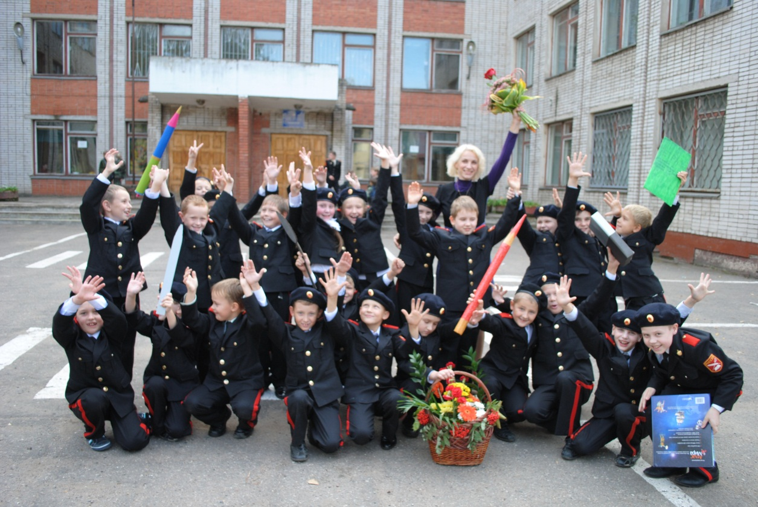

Конечно, творческий высококвалифицированный педагогический коллектив, способный к саморазвитию, сложился в лицее благодаря комфортной образовательной среде, созданной как в самом лицее, так и вне его, и эффективности программы стимулирования педагога. Педагог осознает необходимость новых знаний и стремится получить их. За истекший год абсолютное большинство учителей прошли курсовую переподготовку.

В лицее продолжается общественный смотр профессионального мастерства педагогов «Вальс цветов». Итогом является торжественная и красивая церемония вручения номинаций, которая проходит в ЦЭВ. Традиционно педагоги выезжают в загородный лагерь, который нам предоставляет наш социальный партнер ОАО ЗЭТО, на психолого-педагогический семинар. Совмещая отдых на природе с теоретическими занятиями и спортивными соревнованиями, мы вместе готовимся к работе в учебном году.

Именно поэтому лицей успешно осуществляет переход на ФГОС в начальном звене, готовится к реализации Нового стандарта на второй ступени, понимая всю ответственность за обучение ребенка, которого в начальной школе учили задавать вопросы, планировать свою деятельность, искать способы решения поставленной задачи.

**Информация об участии педагогов в научно-практических конференциях, педагогических чтениях, семинарах и др.**

|  |  |  |
| --- | --- | --- |
| **Название мероприятия** | **Фамилия имя отчество участника** | **Место проведения** |
| 1.Городской семинар учителей физической культуры  2. Городской семинар учителей начальных классов  3.Областной семинар «Реализация ФГОС в начальной школе»  4.Областной семинар руководителей школьных музеев  5.Конференция «Педагогическое решение задачи нравственного воспитания через активную творческую деятельность учащихся»  6.Конференция Северо- Запада России «Итоги мониторинговой работы по оценке качества знаний учащихся»  Конференция «Педагогическое решение задачи нравственного воспитания через активную творческую деятельность учащихся»  7. Международный семинар руководителей ОУ  8. Презентация книги «Великолукцкий полк на службе Российской империи»  9.Третьи областные Псковские краеведческие чтения.  10. Участие в работе областного общества историков  11. Выступление перед коллективом и учащимися педагогического лицея    12. Творческая лаборатория  Е.Н. Степанова | Миляков Г.Ш.,  Рыбина Н.Б., Поротников О.Я., Новосельцев О.П., Стаценко П.И.  Логвинова Е.Р., Солдатенко Л.В., Шамкова Ю.В., Казакова О.В. Зайцева А.Л.  Жолудева С.А.,  Казакова О.В.  Ботюк И.Н.  Харлугина Г.П.  Жолудева С.А.  Жолудева С.А.  Буйко И.В.  Буйко И.В.  Буйко И.В.  Буйко И.В.  Буйко И.В.  Вороновская А.Ю. | В. Луки, МБОУ «Лицей № 10»  В. Луки, МБОУ «Лицей № 10»  В. Луки,  МБОУ № 12  Псков  В. Луки  В. Луки  Псков  В. Луки  Франция  В. Луки  Псков  Псков  В. Луки  Псков |

**Информация об участии педагогов в профессиональных конкурсах, проектах, конкурсах педагогических достижений.**

|  |  |  |
| --- | --- | --- |
| **Название мероприятия** | **Фамилия имя отчество участника** | **Результат участия** |
| 1. Всероссийский конкурс лучших учителей в рамках национального проекта «Образование» | Жолудева С.А.. | победитель |
| 1. Общелицейский общественный смотр педагогического мастерства «Вальс цветов» | Солдатенко Л.В., Ботюк И.Н., Казакова О.В., Федосеева О.В., Романенкова М.Ю., Петрушина А.В., Болоздыня Н.Б., Стаценко П.И., Шамкова Ю.В., Вьюнов А.Ю., Пухлова А.А. | Номинанты |

**Информация о публикациях в методических журналах и других педагогических изданиях.**

|  |  |  |
| --- | --- | --- |
| **Фамилия имя педагога** | **Название издания** | **Название статьи** |
| Никандрова И.А.  Жолудева С.А.  Жолудева С.А.  Жолудева С.А  Буйко И.В. | Сайт nsportal.ru  Журнал «Взгляд»,выпуск2, Казань  Сайт http:www.pravo48.narod.ru/KONKURSI.HTM  Журнал Классный руководитель – Москва, 2013г  Альманах «Великолукские краеведческие чтения» | Презентация «Элементы комбинаторики», учебно-методический материал «Самая-самая»  Учебно-методический семинар «Новогодняя презентация у елки»  Презентация «17 января 1943 г. – 70 лет со дня освобождения города»  Современный подход к системе гражданско-патриотического воспитания младших школьников  Современный подход к системе гражданско-патриотического воспитания младших школьников  Разработка классного часа «Царь. Лидер. Человек».  История полкового комитета 12 Великолукского полка |

Благодаря системной и планомерной работе научно-методической службы лицея нам удалось добиться изменения сознания учителя в связи с поставленными правительством задачами, его роли в образовательном процессе, отношении с учащимися. Учитель лицея понимает и принимает, что сегодня профессиональные качества его основываются на умении модифицировать учебные программы, работать по учебному плану, консультировать учащихся, оказывать помощь в самостоятельном получении знаний. Мы уважаем желание ребёнка работать самостоятельно, умеем воздерживаться от вмешательства в творческий процесс ребёнка, поощряем работу над проектами, предложенными учащимися, извлекаем максимальную пользу из хобби, конкретных увлечений и наклонностей учащихся.

Основные составляющие готовности учителя в условиях ФГОС: психологический аспект, глубокие знания предмета, умение реализовать полученные знания.

**Проведённый опрос среди учителей школы показал:**

* 76% учителей морально готовы к работе в новом режиме, 24% - частично.;
* 97% выразили желание совершенствовать свои знания, повышать свой
* профессиональный и интеллектуальный уровень, частично - лишь 3%.
* 95% глубоко знают свой предмет;
* 95% владеют разнообразными методическими средствами;
* 95% имеют психолого-педагогическую подготовку;
* 100% понимают, что должны стать новатором

Мониторинг деятельности на первой ступени позволяет говорить об эффективности формирования предметных и универсальных действий, опорной системы знаний, обеспечивающих возможность продолжения образования. Реально достигнуты результаты в воспитании у детей основ умения учиться. Происходят позитивные изменения в эмоциональной, познавательной сферах личностного развития младшего школьника.

Мы предъявляем высокие требования к учителям старшей школы. Учитель занимается научными исследованиями, составляет методические разработки, уметь описывать свой опыт работы. В лицее успешно развивается научно-исследовательская работа со школьниками.

Состоялась X учебно-исследовательская конференция младших школьников «Земля – планета загадок», XXI научно-практическая конференция учащихся II – III ступени, на которую представлено 27 работ. Призером областной НПК стал Казаков Андрей, победителем городской НПК – Царева Анастасия.

Сотрудничество учителя и ученика побуждает их к постоянному действию, творчеству, работе с научно-публицистической литературой, ставить конкретные цели, определять задачи, проводить эксперименты, включаться в исследовательскую деятельность. 38 учеников участвуют в олимпиадах МАН, конкурсах «Юный знаток» при ПОЦРОШ, занимают призовые места, становятся победителями. Менее результативно участие лицеистов в предметных олимпиадах городского, областного уровня (два первых, одно второе, одно третье место в городском этапе, одно второе место на областном этапе). Однако, желание ученика, даже не победившего, попробовать свои силы уже свидетельствует о его стремлении к саморазвитию. Ежегодно лицеисты занимаются в заочных Школах для одаренных детей г. Пскова, Москвы.

Таким образом, системообразующим фактором всей деятельности учителя лицея становится **личность ученика** и **индивидуально-групповая стратегия его развития**, построенная на основе детальной диагностики его особенностей и актуальных возможностей. Эта стратегия отличается динамичностью. Учитель выступает в роли координатора и организатора деятельности ученика, диагноста, консультанта, разработчика педагогических идей, реализация которых приводит к порождению ситуативных предметных идей учеником.

При изучении Стандартов у думающего учителя появляется больше вопросов, чем ответов. Как оценивать причины затруднений и неудач ученика и как обеспечить их устранение? Как разрешить внешние и внутренние конфликты ребенка? Какую помощь оказывать ребенку, в том числе и в налаживании его взаимоотношений с детьми, родителями и другими учителями, по каким критериям проводить диагностику метапредметных и личностных результатов?

В тесном сотрудничестве с педагогом-психологом, социальным педагогом, фельдшером, коллегами - предметниками учитель пытается найти ответы. Обмен опытом происходит как во время проведения педагогических советов, заседаний научно-методической, учебно-производственной комиссий, комиссии охраны семьи и детства, так и на заседании городских МО.

В данном учебном году на базе лицея на высоком методическом и организационном уровне, по заключению специалистов управления образования, проведены заседания городских методических объединений 1) учителей физической культуры, 2) начальных классов, 3)секция «Воспитание», как часть международного Педагогического марафона.

Лицей готовится к новой системе оценки достижений учащихся. В этой связи нам кажется полезным наше участие в мониторинге качества основного общего образования, проводимом «Институтом проблем образовательной политики «Эврика». И хотя задания проверочных работ оказались не традиционны, но мы с удовлетворением констатируем, что они не явились неожиданностью для преподавателей и учеников. Вероятно, работа по системе Занкова в начальной школе, реализация деятельностного подхода, проектная деятельность на протяжении последних лет принесли свои плоды. И здесь еще раз отмечаем высокое мастерство ряда учителей лицея.

В этом учебном году управлением образования города на добровольной основе предлагалось участвовать в апробации КИМов по предметам. На наш взгляд, это хорошая практика для учащихся и ее следует продолжить.

В лицее стабильно положительная динамика учащихся, успевающих на «4» и «5».В истекшем учебном году, педагогическому коллективу, работая над индивидуальным перспективным планированием, **удалось впервые за 10 лет преодолеть заветную планку по показателю качества – он составил 50,2% (**В сравнении , в учебном 2011-12 – 44,8%) Однако, это только 7 позиция по городу.(48,8% средняя)

Все учащиеся освоили основную образовательную программу и перешли в следующий класс. Выпускной 11 класс в лицее был один из 17 учеников. Среди них двое были награждены золотой и серебряной медалями. (9 позиция). Аттестат с отличием получили также двое выпускников основной школы (6 позиция) Здесь мы уступаем конкурирующим лицеям. Итоги ЕГЭ и РКМ в истекшем учебном году для нас были довольно посредственными: **русский** - средний балл 62,94 (10 позиция ,сред 63,9, впереди 11 лиц.) **; математика** – 48,7 (9 позиция, ср – 49,13 ,позади 11 и 4 лицеи) ; *физика* (4) – 58,5 (2 показатель, ср -55,2), биология(2) -51,5 ( ср 60,7); химия (2) -75 (, ср -79,8), литература (2) – 59 (ср 67,1); история(2) – 48,5 (ср 59,3); *обществознание* (11) -71,45 ( ср 59,63, 2 позиция) Видна ещё недостаточная работа, особенно с учащимися выбирающими ЕГЭ по выбору, кроме двух предметов. Результат РКМ также наводит на мысль о недостаточных усилиях педагогов в этом направлении: русский 4 кл – оценка 3,4 (ср 3,75); география 6 кл – 3,2 (ср- 3,6); физика 7 кл. -3,6 (ср 3,8) ; *русский 8 кл* -3,8 (3,5); математика 10 кл – 2,6 (3,1); обществознание 10 кл -3.3 (3,6) Удручает процент двоек по математике в 10 кл -51,4% (1 позиция), а это уже выпускной класс. Радует то, что в сравнении с 11–м и 4-м лицеями мы обошлись без справок. Но учтем ,у нас выпускалось всего 17 человек. Однако позитивную картину дают основные лицейские показатели внутреннего роста за три года.

**Сравнительная таблица по основным показателям**

|  |  |  |  |
| --- | --- | --- | --- |
| **Показатели** | **2010-11 г.** | **2011-12 г.** | **2012-13 г.** |
| Учащихся на конец года | 552 | 571 | 572 |
| Выпускники 11 кл. | 36(2) | 50(20) | 17 (1) |
| Выпускников 9 кл. | 36 (2) | 50 (20) | 50 (2) |
| Медалисты зол/сер | - | 5 (4/1) | 2 (1/1) |
| Аттестат особ образц. 9кл. | 2 | 3 | 2 |
| РКМ (Ср. балл /место в рейтинге лицея и гимназии) | - | 44,06/3 | 55,28/3 |
| ГИА матем/русск. (% качества) | 80,5/80,5 | 49/82 | 92/82/90 |
| ЕГЭ матем/русск. (Ср. балл) | 41,36/55,58 | 44,52/62,1 | 48,47/62,94 |
| Олимпиадники (город/выше) | 8\1 | 9\4 | 4\1 |
| (Всероссийские предметные олимпиады школьников) |  |  |  |
| Поступление ВУЗ/СУЗ после 11 класса | 29\3 | 39\5 | 16/1 |
| % качества | 45,5 | 44,8 | 50,2 |
| % успеваемости | 100 | 99,8 | 100 |

Результаты из данной таблицы позволяют увидеть динамику роста по численности учащихся, по среднему баллу РКМ, ЕГЭ, ГИА и % качества.

В условиях информатизации лицея на фундаменте, обеспечивающем выход в Интернет практически с каждого учебного кабинета, технологической готовности учителя стала возможной апробация электронного журнала. С января все учителя-предметники, классные руководители ведут параллельно с журналом на бумажном носителе электронные журналы. Обеспечен доступ родителей, что позволяет им осуществлять ежедневный контроль за обучаемостью ребенка. Результаты анкетирования учителей, учащихся и их родителей (150) – в пользу электронного журнала (93%). В перспективе нам кажется возможным отказ от ведения журналов на бумажных носителях.

В практике работы учителя все чаще используются элементы дистанционного обучения: при болезни ученика, выполнение контрольных и домашних заданий. Олимпиады различного уровня (3 учителя).

Наряду с классно-урочной системой обучения появились разные формы семейного образования**.** При наличии множества положительных моментов такой формы образования имеется и ряд трудностей. Поэтому, предоставляя эти формы, мы понимаем, что они эффективны только при тесном взаимодействии и сотрудничестве лицея и семьи. Впервые мы апробируем систему обучения в форме самообразования (1 чел. 1 класс).

Думая об ученике, в совместном с ним труде, познавая радость открытий и горечь разочарований, мы готовы формировать **личность, способную сопереживать людям, быть ответственной за Отечество, умеющей бороться за себя, своих близких и друзей и быть успешной.**

Благодаря профильной школе (а именно так мы рассматриваем лицей), опираясь на современные технологии образования, систему дополнительного образования мы строим фундамент, на котором культивируем такие качества личности, как **ответственность и успешность**, которые из абстрактного, общего, теоретического переходят на осмысленный эмпирический уровень.

Развитие кадетского и лицейского направления в лицее за счет расширения числа классов, глубины содержания образования, изменение содержательной и процессуальной лицейской составляющей, воспитательной системы лицея и классов формируют ценность личных достижений, личного успеха. И сегодня эта ценность у многих лицеистов и кадет находится на одном из первых мест. Плохо ли это? А ведь если ребенок научится понимать, что путь к высокому уровню материального благосостояния и статуса в общественной иерархии лежит через современную систему образования, которая и направлена на выявление и формирование его собственных компетенций и способов успешной социализации, это в корне изменит его отношение к образованию! Анкетирование учащихся второй – третьей ступени подтверждает, что **62% учеников** **мотивированы к образованию**. Другое дело, что **обучаемость**, как природная составляющая, у ряда учеников невысока. Отсюда, в частности, невысокие результаты ЕГЭ, РКМ. **Но учить детей достоинству, независимости, самостоятельности, уважению к другому высказыванию, формированию своей позиции, открытию нового, доверию друг другу, основам солидарности – значит учить их быть успешными и ответственными.** И когда во время военного парада в честь Дня Победы, при проведении лицейских, городских патриотических и гражданских акций мы видим своих кадет и лицеистов, понимаем, что мы на правильном пути!

Ученики и родители адекватно оценивают введение новых программ, курсов, клубов на ступенях лицея, проведение тренингов «Как стать успешным», «Цвета величия – ответственность», создание ситуаций успеха на уроке, во внеурочной деятельности. Итогом являются творческие выставки учащихся, отчетные концерты, КП «Минута славы», праздник – чествование победителей школьных соревнований и олимпиад, отличников учебы, подведение итогов конкурса «Ученик года - 2013», игра по станциям «Лови успех», торжественная линейка , посвященная подведению итогов учебного года, праздник – чествование победителей школьных соревнований и олимпиад, отличников учебы, торжественный смотр строя и песни кадет лицея.

**Мы, согласно нашей долгосрочной практической стратегии Лицея, как образовательного учреждения подготовки к государственной и муниципальной службе вышли на реальное сотрудничество** **с Российской Академией Народного Хозяйства и Государственной Службы (СПБ**). Причем, важную координирующую роль, здесь сыграли наши выпускники. Учащиеся III ступени лицея, в данном совместном проекте, получили возможность заниматься в *Школе будущих президентов* при Академии, по окончании которой получат сертификат. Но сертификат – это не главное. В этой Школе они учатся быть успешными и ответственными. Программа рассчитана на год. Состоявшиеся занятия по темам: «Стратегия современного образования и самообразования», «Самобрендинг и построение собственной платформы», проводимые преподавателями Академии, вызвали интерес у учащихся и желание заниматься дальше. Курс предполагает лекционные, семинарские занятия, индивидуальную работу с преподавателями. Академии.

Приятно отметить, что одним из общественных кураторов данного проекта российского значения в составе администрации Академии, опять таки, стал студент 1 курса Академии, выпускник нашего лицея Самусевич Андрей. Сотрудничество с профессорско-преподавательским составом Академии, мы надеемся. позволит нам научно обосновать ближайшие перспективы нашей стратегии и стать экспериментальной лабораторией при Академии госслужбы

Анализируя поступление и дальнейшее обучение наших выпускников в учебных заведениях, получая Благодарственные письма от руководства ВУЗов, СУЗов, командования воинских частей и других силовых структур, мы утверждаемся в том, что вся система работы лицея способствует в большинстве случаев успешной социализации выпускников.

Ежегодно проводимое анкетирование «Оценка востребованности содержания образования» свидетельствует о принятии политики лицея нашими заказчиками.

В модели Школы ответственного и успешного поколения органично выделяется **патриотическое воспитание учащихся**. Оно реализуется через воспитательные системы классов, воспитательную систему лицея. Это участие в гражданских и патриотических акциях, проявление гражданских инициатив. Это работа школьного музея.

**Среди направлений работы музея выделяем:**

История 24-я «Железной дивизии» в годы Гражданской и Великой Отечественной войны.

Установление и поддержание контакта с потомками Н. Гастелло.

Долгосрочный исследовательский проект «Великолукская Хатынь» (по Андрюкову) ведется совместно с администрацией Великолукского района и городской организацией «Союз возрождения Псковского края».

Важным направлением работы музея является накопление, систематизация и изучение материалов по истории школы, лицея 10.

Продолжена работа по истории пионерской организации им. Л.Чайкиной нашей школы. 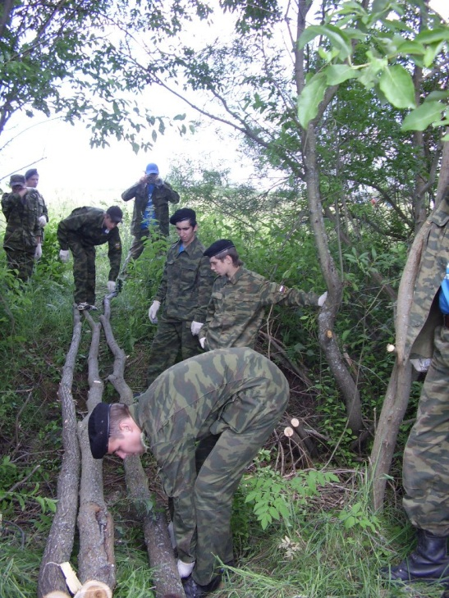

Встречи с ветеранами Великой Отечественной войны, работа в городском архиве, участие в мероприятиях краеведческого музея города, встречи и сотрудничество с ветеранами вооруженных сил, Акции «Поздравь ветерана», участие в ежегодной акции «Обелиск у дороги» (обелиск Андрюково - Великолукский район, уход за могилой журналиста Чередниченко – кладбище «Божно»; могилой ветерана ВОВ и лицея Хренова – кладбище «Зеленая зона») – вот далеко не полный перечень практических дел музея.

По результатам изучения истории родного края руководителем музея совместно с учащимися подробно разработаны 5 маршрутов экскурсий по южной части Псковской области.

Параллельно с работой музея учащиеся проводят собственные исследования краеведческого характера. Так Казаков Андрей (5 кл.) по теме исследования «Следы Великой Отечественной войны в городе Великие Луки» разработал автобусный экскурсионный маршрут. Интересной и глубокой стала работа ученика 3 класса Кодина Д. «Город воинской Славы», получившая высокую оценку жюри.

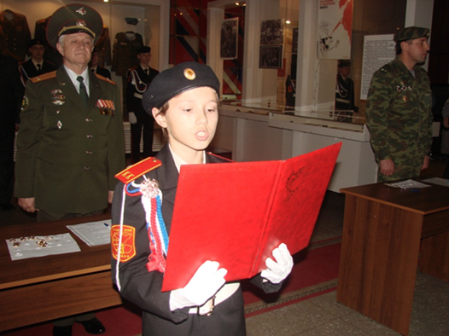Такая многоплановая работа способствует формированию патриота и гражданина.

В сентябре 2013 года лицей отметит двадцатилетие кадетских классов социально-правовой направленности. Не смотря на объективные материальные и кадровые трудности, коллектив лицея находит возможность развивать и совершенствовать данное направление.

**Кадетское образование** остро востребовано родительской общественностью, поэтому количество классов данной направленности на всех ступенях постоянно растет и составляет сегодня 9 классов, в в которых обучается 36% учащихся лицея.

При активной поддержке Совета лицея, лицейского Братства, на средства родителей воспитанники – кадеты обмундированы согласно стандартам. Но проблемой остается приобретение осенне-зимней одежды. Мы очень надеемся на помощь города в этом важном деле. Усиленное питание получают только два кадетских класса. И здесь нам тоже необходима помощь города.

За отчетный период полностью сформирована современная нормативная база кадетских классов.

Для углубления визуального и содержательного аспекта работы кадетских классов наряду с тренажерным залом, эффективно используется оборудованный современными стендами (на сумму 36 000 рублей) кабинет ОВС. Планируется косметический ремонт кабинета в соответствии с заданными стандартами. Имеющийся в лицее тир, оборудованный в подвальном помещении под пневматику, не отвечает в полной мере требованиям. В связи с этим необходимо изыскать возможность помещения под тир. Мы рассчитываем на материальную поддержку города в создании полосы препятствий с учетом специфики кадетских классов.

Выстроена система работы с кадетскими классами, включающая такие яркие мероприятия, как Присяга в Центре патриотических инициатив, Краеведческом музее, социальном партнере лицея (5, 8 классы), участие в Дне памяти ветеранов локальных войн, участие в мероприятиях, посвященных Дню освобождения города от фашистских

захватчиков, участие в параде, посвященном Дню Победы (парадная коробка из 45 кадет 8 – 10 классов), торжественной части празднования Дня победы в драмтеатре, Значимым событием прошедшего года стал успех сборной кадет лицея в городской военно-спортивной игре допризывной молодежи. Среди 16 участников школ и техникумов команда заняла **второе место**, уступив лишь специализированной кадетской школе. Младшие кадеты заняли **третье место** в городской игре «Настоящие мальчишки, настоящие девчонки» на крепости в день освобождения города. Команда воспитанников 4 класса заняла **третье место** в областном этапе игры «Я и пожарная безопасность». Младшие воспитанники 2 класса были приглашены к участию в конференции «Педагогическое решение задачи нравственного воспитания через активную творческую деятельность учащихся» V православных Свято-Тихоновских педагогических чтениях. Яркими и содержательными ,дисциплинирующими кадет и воспитанников стали проводимые один раз в четверть торжественные смотры строя и песни. Лучшим кадетским классом признан 10 к класс, лучшим классом воспитанников признан 4 б класс.

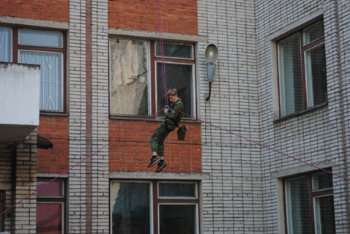участие во Всероссийском празднике фронтовой поэзии в с. Борки, кадетско – лицейский бал в драматическом театре.

Команды кадет по праву занимают призовые места на крупнейших лицейских соревнваниях – туристическом слете им. Н. Гастелло (п. Опухлики), игре «Освобождение заложников», проводимой при поддержке и участии всех силовых структур города. **Заметим, что такое сложное по организации мероприятие вот уже 16 лет остается единственным в области!**

Трепетно по откровению самих кадет их участие в проекте «Великолукская Хатынь». Дважды в год кадеты выезжают в п. Андрюково и приводят в порядок место массового захоронения жертв войны.

Нравственно-духовный рост наших учащихся стал возможен при характерном для лицея субъект-субъектном педагогическом подходе классных руководителей, учителей, офицеров, преподавателей спецдисциплин.

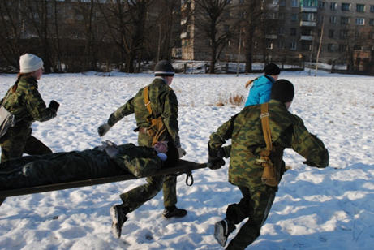Результатом сотрудничества с военно-историческим клубом «Великолукский полк» (Санкт-Петербург) является договоренность о участии парадной коробки кадет в торжественных мероприятиях в Петропавловской крепости во время празднования 300- летия Гангутской битвы и столетия начала Первой мировой войны.

Реализуя Программу формирования культуры здорового и безопасного образа жизни поколения, мы формируем у учащихся представление о позитивных факторах, влияющих на здоровье, учим выполнять правила личной гигиены и развиваем готовность на основе её использования самостоятельно поддерживать своё здоровье, учим обучающихся делать осознанный выбор поступков, поведения, позволяющих сохранять и укреплять здоровье, формируем потребность ребёнка безбоязненно обращаться к врачу по любым вопросам состояния здоровья, в том числе с особенностями роста и развития.

**Динамика состояния здоровья учащихся положительна.**



С января текущего года **финансово-экономическая деятельность** осуществляется бухгалтерией управления образования. Внесены, по предложению управления образования, некоторые изменения оптимизирующие штатное расписание лицея по вспомогательному персоналу, что связано с общей оптимизацией средств.

В отчетном периоде произошли **изменения в системе оплаты труда учителя.** Предусмотрена оплата за организацию дополнительной работы с учащимися, за результативное участие в инновационной деятельности, что стимулирует учителя. Распределение стимулирующей части заработной платы производится по согласованию с бюро света лицея. В целом заработная плата учителя увеличилась и составляет на 1 06.2013 г. - **24339.40** рубля (9 позиция)

В отчетном году продолжилась работа по **улучшению материально-технической базы** лицея. Приобретено 4 интерактивных доски, проекторы и персональные компьютеры, комплекты для кабинетов биологии, химии, физики. Оборудован эксклюзивными стендами кабинет ОВС. Полностью заменены компьютеры в основном компьютерном классе (11 единиц).

Таким образом, общее количество компьютеров – 75 , что составляет **7,5 учащихся на один компьютер**, что выше среднероссийского показателя (3 позиция), по смарт-доскам на 3 позиции Значительно пополнена согласно нацпроекта новым оборудованием столовая: электрооборудование, линии раздач, мебель – всего на сумму 421 557 рублей. Силами завода ОАО ЗЭТО произведен косметический ремонт процедурного кабинета. В медицинский кабинет приобретено недостающее оборудование. Силами ЗЭТО отремонтирована учительская( в которую поставлена новая мебель), заместителя директора по АХЧ, 20 кабинет - на сумму 200 тысяч рублей. Заменены окна в двух кабинетах. Проведен косметический ремонт парадной лестницы на сумму 100 тысяч рублей. По инициативе родительского комитета и бюро Совета лицея на средства родителей приобретены и установлены две металлические пары входных дверей и ведется косметический ремонт дверного тамбура. На 38 тысяч руб. из средств бюджета лицея закуплены софиты для установки в 15 классах.

Однако, капитальный ремонт здания не производился с 1980 года. Необходим косметический ремонт фасада здания, стяжка и циклевание полов на 2,3,4 этажах, замена окон, покраска стен 3 и 4 этажей согласно требованиям Роспожарнадзора, ремонт оставшихся туалетов в соответствии с САНПиНАми.

Остро стоит вопрос об ограничении въезда личного автотранспорта на территорию школы и установление лежащих полицейских на ул. Гастелло. Администрация лицея не однажды ставила данный вопрос перед администрацией города. Желательно решить данный вопрос в кратчайшие сроки с целью предотвращения аварийных ситуаций.

**Общие проблемы и их решение**

Объективной проблемой каждой школы России стал вопрос кадрового обеспечения специалистами уровня, позволяющего решать задачи Новой школы. При этом следует заметить, что в лицей приходят молодые специалисты (3 учителя в прошлом году). Научно-методической службой лицея организована система поддержки методической, моральной и материальной. В практике работы проведение открытых уроков учителями – мастерами для молодых учителей, совместная разработка планов уроков, кураторство. Однако наметившийся демографический рост учащихся как следствие увеличение классов – комплектов увы обнажают кадровую проблему. Где вы молодые учителя?

Существует ещё и **управленческая проблема на низшем звене** – классный руководитель – класс. В связи с этим возникает необходимость обучения классных руководителей основам менеджмента, перспективного планирования в разрезе конкретного класса. В практике работы лицея обучение классных руководителей через психолого-педагогические семинары, творческие лаборатории умению видеть и соотносить ресурсы, риски, рычаги влияния на ситуацию в коллективе и свою ответственность за конечный результат. И это приносит свои первые результаты в становлении учителя управленца.

Хотя в целом по итогам года состояние правонарушений и преступлений находится на низком уровне, однако, в конце учебного года наметился рост нарушений ПДД с участием учеников лицея (3 человека). Желательно осуществлять более тесные связи со службой ГИБДД по предупреждению данных ситуаций.

Оптимизированное штатное расписание лицея не позволяет в контексте охраны здоровья и жизни учащихся иметь единицу охранника, хотя в этом есть реальная необходимость.

**Проблема качества** как схоластическое сочетание баллов и цифр, конечно, ставит лицей в позицию неуспешности в сравнении с некоторыми школами. Тем более, что, увы, и «на верхах» до сих пор нет **критерия успешности** школы. Но мы понимаем, что ранжирование учебных заведений по баллам (хотя это очень удобно) ЕГЭ, РКМ, ГИА не дает полного реального представления о качестве работы школы. Так, лицей находится в депрессионном районе с невысоким социальным и культурным уровнем жизни (рабочая окраина), что обуславливает собой довольно значительное (около половины) количества немотивированных учащихся с невысоким уровнем обучаемости (данные мониторинга, проводимого Центром сопровождения). А ведь принимаем мы всех! Поэтому мы ставим другие **задачи** – сохранение здоровья детей в результате оптимизации нагрузки, создание доверительной почти семейной атмосферы внутри коллектива, когда погоня за оценкой не является самоцелью во вред его психического и физического здоровья, психологическая поддержка ученика. Такая работа не находится на поверхности и не поддается подсчету. Но она фундаментальна и способствует плавной успешной **социализации** наших учеников во всех сферах деятельности. Так, только в силовых структурах работают около 150 наших выпускников по окончании ВУЗов и СУЗов, свыше 100 учеников работают на постах управленцев разного уровня в городе, области, стране.

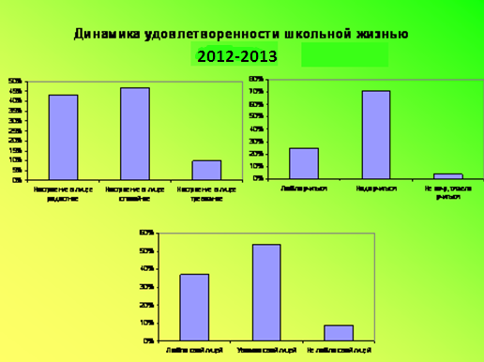

|  |
| --- |
| ***Стратегия* *Лицея*** *в разрезе нескольких лет – стать допрофессиональной Школой подготовки государственных и муниципальных служащих.*  *На сегодняшний день в лицее сформирована теоретическая база и наработан практический опыт для решения задач государственного строительства России XXI века.*  *Лицей чувствует в себе силы для практической диссиминации наработанного опыта.* |